“中国好书法——‘向上向善’
2014·辽宁省青少年书法电视大赛”决赛知识问答题范围
小学A组：
一、成语
1.说出“望梅止渴”这个成语，出自何时，何地，何人？
答案：曹操；东汉末年；梅林。
2.“八仙过海”出自哪部名著，并说出两个与之相关的词语？
答案：《东游记》；蓬莱阁，神仙，宝物。
3.“三顾茅庐”出自哪部名著，并说出两个与之相关的重要人物？
答案：《三国演义》；刘备，诸葛亮。
4.说出两个与“三心二意”意思相反的成语？
答案：一心一意，专心致志。
5. 解释“画龙点睛”的意思，并说出一个与之意思相近的成语？
答案：比喻写文章或讲话时，在关键处用几句话点明实质，使内容生动有力；点石成金。
6.解释“呆若木鸡”的意思，并说出两个与之意思相近的成语？
答案：一般用来形容一个人有些痴傻发愣的样子，或因恐惧而发愣的样子；目瞪口呆，呆头呆脑。
7解释“负荆请罪”的意思，并说出两个与之相关的重要人物？
答案：“背着荆条，表示服罪，形容主动向人认错道歉，给予自己严厉的责罚”；廉颇，蔺相如。
8解释“毛遂自荐”的意思，并说出两个与之意思相近的成语？
答案：比喻自告奋勇，自己推荐自己担任某项工作；自告奋勇，挺身而出。
9.解释“掩耳盗铃”的意思，并说出一个与之意思相近的成语？
答案：“自己把自己的耳朵捂住，去偷铃铛，以为自己听不见，别人也会听不见，比喻自欺欺人”；自欺欺人。
10.说出“亡羊补牢”的出处，并解释成语意思？
答案：《战国策》；“羊因为羊圈的空缺被狼叼走了，再去修补羊圈还不算晚。比喻出了问题以后想办法补救，可以防止继续受损失”。
二、古典名言警句
1.玉不琢，＿＿＿＿，＿＿＿＿，＿＿＿＿＿。——《三字经》
答案: 不成器，人不学，不知义
2.犬守夜，鸡司晨，＿＿＿＿，曷为人。
＿＿＿＿，＿＿＿＿，人不学，不如物。——《三字经》
答案：苟不学，蚕吐丝，蜂酿蜜
3.惟德学，惟才艺，＿＿＿＿，＿＿＿＿。
若衣服，若饮食，＿＿＿＿，＿＿＿＿。——《弟子规》
答案：不如人，当自励。不如人 ，勿生戚
4.凡是人，皆须爱，＿＿＿＿，＿＿＿＿。
行高者，名自高，＿＿＿＿，＿＿＿＿。
才大者，望自大，＿＿＿＿，＿＿＿＿。——《弟子规》
答案：天同覆，地同载。人所重，非貌高。人所服，非言大。
5.能亲仁，无限好，＿＿＿＿，＿＿＿＿。
不亲仁，无限害，＿＿＿＿，＿＿＿＿。——《弟子规》
答案：德日进，过日少。小人进，百事坏。
6.读书破万卷，＿＿＿＿。——杜甫
答案：下笔如有神
7.人之初，＿＿＿＿，性相近，习相远。
苟不教，性乃迁，＿＿＿＿， ＿＿＿＿。 ——《三字经》
答案：性本善，教之道，贵以专
8.昔孟母，＿＿＿＿，＿＿＿＿，＿＿＿＿。——《三字经》
答案：择邻处，子不学，断机杼
9弟子规，圣人训，首孝悌，＿＿＿＿。
泛爱众，而亲仁，＿＿＿＿，＿＿＿＿。——《弟子规》
答案：次谨信，有余力，则学文
10心有疑，＿＿＿＿，＿＿＿＿，＿＿＿＿。——《弟子规》
答案：随札记，就人问，求确义。

小学B组
一、成语
1．说出“多多益善”的出处，相关人物及成语意思？
答案：《史记》；刘邦；韩信；形容一样东西或人等越多越好。
2．说出三个与“价值连城” 相关的成语？
答案：战国时期；赵惠王；秦昭王；和氏璧；城池；美玉；无价之宝。
3 说出“江郎才尽”的主要人物及其意思？
答案：江淹；原指江淹少有文名，晚年诗文无佳句。比喻才情减退。
4 说出“自相矛盾”的成语意思及其故事？
答案：“比喻一个人说话.行动前后抵触”。
5.说出三个与“胸有成竹”相关的词语？
答案：宋代；文与可；观察；画竹；心中有数；意在笔先。
6.“开天辟地”的主要人物及其意思？
答案：盘古；“指人类历史的开始，后来比喻前所未有或有史以来的第一次”。
7.成语“约法三章”的相关人物及其意思？
答案：刘邦；泛指订立简单的条款，以资遵守。
8.说出与“言行不一”意思相近的两个成语？
答案：言不由衷，口蜜腹剑。
9.说出“迎刃而解”的出处及其意思？
答案：《晋书》；“把竹子劈开口，下面的一段竹子就迎着刀刃裂开了。比喻主要问题解决了，其他的问题就很容易解决。或比喻处理事情、解决问题很顺利。”
10.“钻木取火”的相关人物及其成语意思？
答案：燧人氏；“硬木棒对着木头摩擦或钻进去，靠摩擦取火。”
二、汉字演变
1. 这个是什么字，它的含义是什么，并说出一条带有这个字的成语？
答案： 本；指草木的根；本末倒置。
2.这个是什么字，它的含义是什么，并说出一条带有这个字的成语？
答案：父；含义：手里举着棍棒教子女守规矩的人是家长,即父亲；
父慈子孝。
3.这个是什么字，它的含义是什么，并说出一条带有这个字的成语？
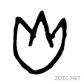
答案：火；含义：火苗的形状；刀耕火种。
4.这个是什么字，它的含义是什么，并说出一条带有这个字的成语？
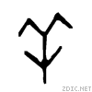
答案：羊；含义：羊头的形状；亡羊补牢。
5.这个是什么字，它的含义是什么，并说出一条带有这个字的成语？
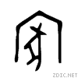
答案：家；含义：外框像个房屋，里面有一只猪（豕），表示猪生活在这个房子里；百家争鸣。
6.这个是什么字，它的含义是什么，并说出一条带有这个字的成语？
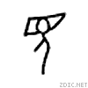
答案：见；含义：在人的头上加只眼睛,就是为了突出眼睛的作用。本义:看见,看到；真知灼见。
7.这个是什么字，它的含义是什么，并说出一条带有这个字的成语？
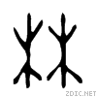
答案：林；含义：树木之形，像树连树的样子；高山密林。
8.这个是什么字，说出它像什么，说出它的本义？
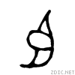
答案：臣；像一只眼睛向下看；本义：俯首下视，屈服听命。
9. 这个是什么字，它的含义是什么，并说出一条带有这个字的成语？
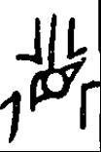
答案：德；含义：看清道路的方向，没有困惑迷误，大道坦然直行；德才兼备。
10.这个是什么字，说出每个部分代表什么，说出《弟子规》中包含这个字的一句话？
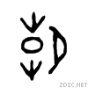
答案： 朝；上面是一棵树，下面是一棵树，中间是个日，旁边是个月；本义：早晨；朝起早，夜眠迟，老易至，惜此时。

中学组：
一、书法百科
1．王羲之，字 ，祖籍 ，是 时期著名书法家，被称之为 。
答案：逸少，琅琊，今山东临沂，东晋，书圣。
2. 王羲之曾经任过 官职。(至少说出3种)
答案：历任秘书郎；宁远将军；江州刺史；后为会稽内史领右将军。
3．请说出有关王羲之的轶事典故 ， ， 。
答案：书成换鹅；巧补春联；竹扇题字。
4. 颜真卿书写的 ，被称作天下第二行书。
答案：祭侄文稿
5. 颜真卿的谥号是
答案：文忠
6. 颜真卿的主要作品有哪些 。
答案：多宝塔；颜勤礼碑；麻姑仙坛记。
7.欧阳询是唐朝什么时期的书法家
答案：初唐
8.与欧阳询同时代的哪三位书法家并称为初唐四家
答案：虞世南；褚遂良；薛稷。
9. 欧阳询的代表作是 。
答案：九成宫醴泉铭；代度寺碑；仲尼奠贴
10. 柳公权是唐朝 时期的书法家
答案：晚唐
11.柳公权的代表作 。
答案：玄秘塔碑；金刚经碑；神策军碑
12. 柳公权的出生地在
答案：京北华原，今陕西省铜州市
13.孙过庭，字 ，曾任 官职
答案：字虔礼；官右卫胄参军
14.孙过庭的《书谱》主要是讲
答案：书法理论
15.孙过庭的代表作有 等。
答案：书谱；草书千字文；佛遗教经
16.王羲之的第 个儿子
答案：七
17.王献之的别名是 ，
答案：王子敬，大令。
18. 王献之的代表作有 。
答案：鸭头丸贴；淳化阁贴；中秋贴
19.张旭和 并称
答案：怀素；颠张醉素
20.怀素字叫
答案：藏真
21.怀素的代表作品有 。
答案：自叙贴；苦笋贴；食鱼贴
22. 怀素的主要成就是
答案：书法史上领一代风骚的草书家
23.张芝，字 是 什么时期的书法家
答案：伯英；东汉
24. 张芝与 ， ， 被称作书法四贤
答案：钟繇；王羲之；王献之
25. 张芝擅长 字体
答案:草书中的章草
26.索靖，字 是 时期的将领和书法家
答案：幼安；西晋
27. 索靖曾任过 官职。
答案：使持节；游击将军；监洛城诸军事
28. 索靖的代表作有 。
答案：索子；草书状；出师颂；月仪贴。
10.连线题：把与书家相关的关键词用线连接
王羲之 代表作：佛遗教经，书谱
孙过庭 字伯高，一字季明
颜真卿 心正则笔正，敢于直言的人
欧阳询 代表作孟法师碑，雁塔圣教序
柳公权 一生经历陈，隋，唐三朝
诸遂良 字清臣，吏部尚书
张 旭 曾任宁远将军，右将军
智 永 “ 退笔冢 ”，“ 铁门槛 ”

答案：1王羲之 2 代表作：佛遗教经，书谱
2孙过庭 7 字伯高，一字季明
3颜真卿 5心正则笔正，敢于直言的人
4欧阳询 6代表作孟法师碑，雁塔圣教序
5柳公权 4一生经历陈，隋，唐三朝
6诸遂良 3字清臣，吏部尚书
7张 旭 1曾任宁远将军，右将军
8智 永 8“ 退笔冢 ”，“ 铁门槛 ”

二、汉字演变
1.这个是什么字，它的含义是什么，并说出一条带有这个字的成语？
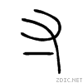
答：寸；含义：寸口脉中距手腕最近的距离；一寸光阴一寸金。
2.这个是什么字，上下两个图形代表什么，并说出一条带有这个字的成语？
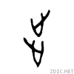
答：步；代表脚印；安步当车。
3.这个是什么字，说出上下两部分分别代表什么，说出这个字的含义？
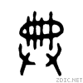
答：典；上部分是个“册”字，像用竹简编成的书册，下半部分是两只手，表示双手捧册的意思；含义：典章、典籍。
4. 这个是什么字，它的含义是什么，并说出一条带有这个字的成语？
答：高；含义：高台上的建筑；兴高采烈。
5.这个是什么字，说出它的含义，上下两部分分别代表什么并说出一条带有这个字的成语？
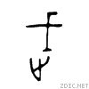
答：武；含义：拿着武器前进；上面是个“戈”，表示武器，下面是个“止”表示行进；文韬武略。
6.这两张图片分别是什么字，说出它们的本义，说出它们的不同点？
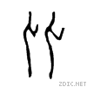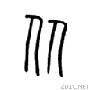
答：比，从；比：并列，从：由两个“人”组成，表示二人“相随着走”；比：两个人并列站在一起，从：两个人一前一后，表示跟随。
三、传统节日
- 春耕节的日期及其相关习俗？
答案：农历二月初二；敬龙祈雨。
2.寒食节的日期及其相关习俗？
答案：清明前一二日；禁动烟火，只吃冷食。
3.在民间传说中，织女星是纺织女神，是古代劳动妇女勤劳智慧的象征，所以在每年七月七日这天晚上，妇女们通过结扎彩丝线这样的女红活动来祭祀她，请问七月七日是什么节日？并说出一句相关诗句？
答案：乞巧节（七夕节）；盈盈一水间，脉脉不得语（两情若是久长时又岂在朝朝暮暮）
4.重阳节的日期及其习俗，并说出一句相关诗句？
答案：九月初九；赏菊赋诗，插茱萸；独在异乡为异客，每逢佳节倍思亲。遥知兄弟登高处，遍插茱萸少一人。
5.下面的图片反映的是什么传统节日？并说出相关的习俗及其描写这个节日的诗句？
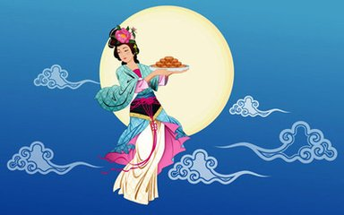
答案：中秋节；吃月饼，赏月；海上生明月，天涯共此时。（但愿人长久，千里共婵娟）
6.下面的图片反映的是什么传统节日？几月初几？ 为了纪念谁？
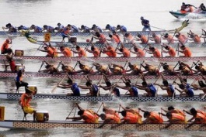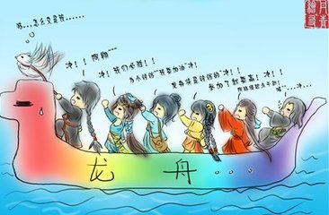
答案：端午节；五月初五；屈原。

大学组：
一、书法百科：
1．王羲之早年师从 书法家学书。
答案：卫夫人
2. 卫夫人实名叫_____，别名称卫夫人，字____，是_____朝代的书法家
答案：卫铄；茂猗；晋代
3. 卫夫人的代表作品有 。
答案：笔陈图；名姬贴；卫氏和南贴
4. 卫夫人师承_______书法家
答案：钟繇
5.钟繇，字______是______时期的书法家、政治家
答案：元常；三国时期曹魏
6. 钟繇是_____书体的鼻祖，同时也是_____书体的创始人
答案：楷书；楷书小楷
7. 钟繇的代表作 ______。
答案：贺捷表；力命表；宣示表；荐季直表
8.在孙过庭的作品中，除了书谱之外，还有___和____两部作品，也是书法艺术中的佼佼者
答案：千字文；景福殿赋
9.“扬帆载月远相过 ”是米芾 帖中之句，其下句是_________
答案：蜀素帖；佳气葱葱听诵歌
10.说出 ， ， 是关于米芾的趣闻轶事。
答案：装颠索砚；米芾拜石；好洁成瘾
11. 米芾的代表作有 。
答案：珊瑚贴；蜀素贴；多景楼诗贴；草书九贴
12. 郑燮，字______号_______
答案：克柔；号板桥
13. 郑板桥的书法称作_______书，也称_______体
答案：六分半书，板桥体
14.哪八个字形容郑板桥书法的变化与立论的依据
答案：乱石铺街；浪里插篙
15. 郑板桥三绝是指_____、______和_______
答案：诗、书、画
16. 郑板桥的怪，怪在____、_____、_____、______
答案:画的怪；文章怪；性情怪、行为怪
17.“咬定青山不放松”是郑板桥______作品里的诗句，说出后三句是_____,_______,_____
答案：竹石图；后三句是：立根原在破岩中；千磨万击还坚劲；任尔东西南北风
18. 郑板桥是清朝_______年间的秀才，______年的举人，______年间的进士
答案：康熙；雍正；乾隆
19.何绍基，字____号______，代表作有_______。
答案：字子贞; 号东洲;东洲草堂诗钞，惜道味斋经说，说文段注驳正。
20. 何绍基兄弟四人均习文善书，被称作_______
答案：何氏四杰
21.“坐看倒影浸天河”是何绍基______首诗里的诗句，下一句是______
答案：慈仁寺荷花池；风过栏杆水不波
22.书法字体中，隶书的创始人是______是______朝代的由_______字体演变过来的
答案：程邈；秦朝时期；篆书，小篆。
23.草书的创始人是______，是______朝代的
答案：张芝；东汉时期
24.在草书字体中，是先有今草还是章草？并简单叙述演变过程。
答案：章草；今草是继承章草的基础上，省略章节的繁难之处，运笔上使用了流利的笔锋，打破章草的常规，而演变为今草，今草比章草行笔更自然。
二、中华礼仪
1.下面的图片反映的是什么传统礼仪？这个礼仪的流程是什么？
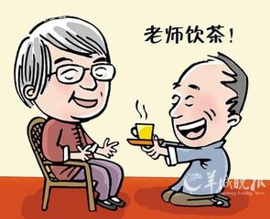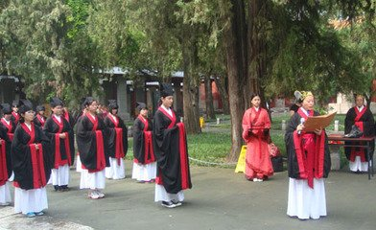
答案：拜师礼；拜祖师，行拜师礼，师父训话。
2.下面的图片反映的是什么传统礼仪？在哪些国家盛行？
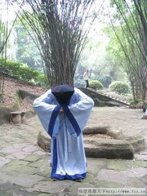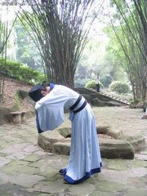
答案：鞠躬礼；中国，日本。
3.下面的图片反映的是什么礼仪？一般在多大年龄举行？
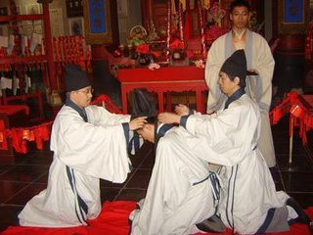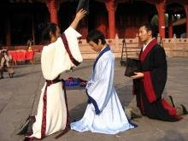
答案：男子冠礼；20岁。
4.下面的图片反映的是古代什么礼仪？一般在多大年龄举行？
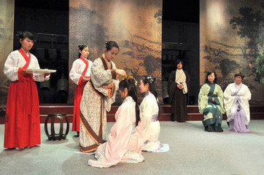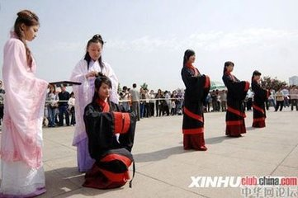
答案：女子笄礼；15岁。
5.下面的图片反映的是什么传统礼仪？它的流程是什么？
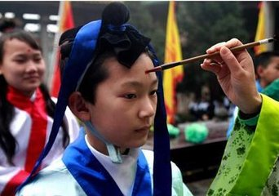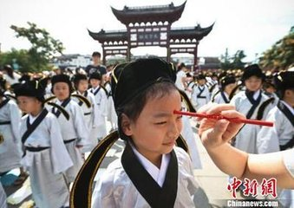
答案：开笔礼；由启蒙老师讲授人生最基本最简单的道理，并教读书写字，然后参拜孔子像，才可以入学读书。

